Descriptif type ECOFEU 110 SCE ISO+

- EXUTOIRES DE FUMEES (DENFC) Spécial Cage d’Escalier à Isolation Renforcée

Fourniture d’exutoire de fumées Spécial Cage d’Escalier de type ECOFEU 110 SCE ISO+ de la société Kingspan Light + Air présentant un coefficient de transmission thermique global : Urc = 1,6 W/m².K

Urc installé = 1,2 W/m².K (pour DENFC 100x100 cm – Ht CMI 500mm – PCA 32/5 – isolant toiture 160 mm – Arc = 3.39 m²)
Calculs réalisés selon l'annexe D de la norme PR EN1873 et le guide Eurolux avec le logiciel Flixo 6 selon la méthode des surfaces développées avec une température intérieure de 20°C et une température extérieure de 0°C.
Une costière droite en acier galvanisé avec isolant 30 mm hauteur 400 mm.
Un cadre ouvrant à 110° en acier galvanisé avec joints isolants de type EPDM.
Un remplissage en polycarbonate alvéolaire 16 / 16+16 / 32 mm opalescent / incolore / / 50 mm Aluminium isolé.
Grille RE ouvrante 1200 Joules Kingspan Light + Air anti-chute et retardatrice d'effraction en tige d’acier Ø 6 mm.
Un système de commande mécanique / pneumatique avec thermofusible taré à 93°C / électrique.
Un mécanisme déporté pour l’accès à la toiture.

Section libre Av : 1 m²
Charge descendante :
SL 250 ou SL 500 (en version mécanique et pneumatique)
SL 250 (en version électrique)
Charge ascendante : WL 1500

Les DENFC devront être certifiés CE selon la norme EN 12101-2, certifié NF DENFC selon la NFS 61-937-1 et la NFS 61937-7 et conformes à la directive machine.
L’entreprise présentera la Déclaration de Performances (DOP) à la maîtrise d’œuvre avant tout début d’exécution.
Mise en œuvre conforme aux règles professionnelles et aux recommandations du fabricant.

Zone 1 : Dimensions = 1000 x 1000 mm
Av (SGO) = 1.00 m²
Coefficient de transmission thermique du remplissage Ug : XXXXX W/m².K
Transmission Lumineuse : XXXX %
Facteur solaire : XXXX %
Localisation : XXXX
Quantité : XXXX

Zone 2 : Dimensions = 1000 x 1000 mm
Av (SGO) = 1.00 m²
Coefficient de transmission thermique du remplissage Ug : XXXXX W/m².K
Transmission Lumineuse : XXXX %
Facteur solaire : XXXX %
Localisation : XXXX
Quantité : XXXX
CONDITIONS D’INSTALLATION :
Gamme dimensionnelle : 1000 x 1000 mm
Hauteur costière : mini 400 mm - maxi 550 mm

OPTIONS DISPONIBLES :
Option d’installation :
Support sur rehausse métallique doublée isolée hauteur 200 à 550 mm avec talon 100 mm non isolé / isolé destiné à la rénovation.
Costière disponible pour étanchéité PVC avec kit de fixation.
Mise en place d’une main courante.
Mise en place d’une barre d’accroche échelle.

Options de remplissage :
Nombreuses combinaisons possibles pour adapter les performances lumineuses, thermiques et acoustiques.
Merci de vous rapprocher de notre service prescription prescription.kla.fr@kingspan.com
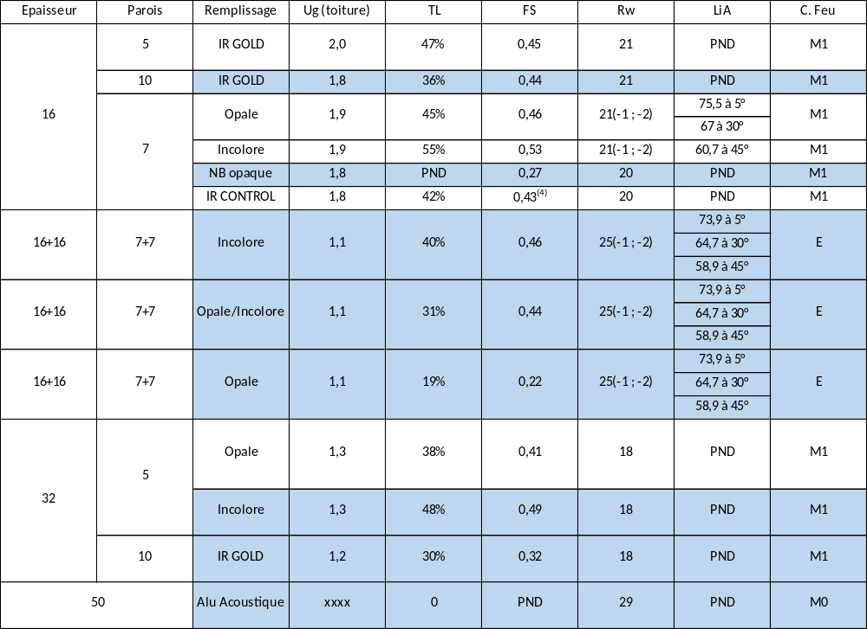

Option Acoustik Light :
Remplissage optimisé pour l’affaiblissement acoustique, maintenant un passage de la lumière naturelle tout en limitant les nuisances sonores.
Epaisseur | Remplissage | Ug (toiture) | TL | FS | Rw | LiA
10 + 6 | PCA Incolore + PCP Incolore | 2,1 | 54% | 37% | 27(-1 ; -1) | 66 à 5°

Cette option est indisponible pour le 110SCE TC.

Option Polycarbonate LEC (Low Embodied Carbon) :
Polycarbonate à faible carbone incorporé (LEC), intégrant des matériaux recyclés ou renouvelables, et accompagné de Déclarations Environnementales de Produit (DEP) et de Fiches de Déclaration Environnementale et Sanitaire (FDES).
Polycarbonate KILON LEC Multiwall permet une réduction de 43 % de l’empreinte carbone sur l’ensemble de son cycle de vie par rapport à la version standard.
Changement climatique – total (GWP Global Warning Potential) = -1,66E+00 Kg CO2 eq

Epaisseur | Parois | Remplissage | Ug (toiture) | TL | FS | Rw | LiA | C. Feu
16 | 7 LEC | Opale | 1,9 | 41% | 0,49 | 21(-1; -2) | 75,5 à 5°  67 à 30°  60,7 à 45° | M1
16 | 7 LEC | Incolore | 1,9 | 45% | 0,51 | 21(-1; -2) | 75,5 à 5°  67 à 30°  60,7 à 45° | M1

Option Grêle HR :
Conçus pour durer, nos remplissages résistants à la grêle assurent une protection optimale des lanterneaux face aux intempéries, tout en préservant la luminosité naturelle. L'option HR (hail resist) bénéficie d’une garantie étendue contre les dégâts causés par la grêle. Cette garantie permet un remplacement des plaques à 100% sur une durée de mise en œuvre de 10 ans au lieu de 5 dans les garanties contractuelles en cas de dégâts grêle.
Epaisseur | Parois | Remplissage | TL (%) | FS (%)
16 | 7 | Incolore | 53 | 51
16 | 7 | Opale | 43 | 47
16+16 | 7+7 | Opale | 19 | 22
La garantie ainsi que le référencement des plaques est obtenue suite à l’obtention selon le protocole défini, d’une note de 5/5 pour le critère d’étanchéité en 16mm.

Options de protection solaire :
Fourniture et pose d’une protection solaire de type ECOSUN BRISE-SOLEIL de la société Kingspan Light + Air.
Ce brise-soleil est réalisé en aluminium brut ou laqué RAL XXX, ajouré, insensible à la corrosion, associé au vitrage en polycarbonate alvéolaire (PCA) des lanterneaux ponctuels ou filants.
Ce système ECOSUN BRISE-SOLEIL doit présenter une efficacité identique selon l’orientation du lanterneau sur le bâtiment et ne doit pas nécessiter l’installation d’une ossature secondaire.
Seulement 15% de transmission énergétique (facteur solaire).

Options de désenfumage :
DENFC équipé de contacteurs de fin de course (dans le cadre d’une installation dans un système de Sécurité Incendie de catégorie A ou B).
DENFC sans thermofusible (dans le cas où la réglementation impose que ce soit la détection incendie qui commande le désenfumage).
Température de déclenchement thermique possible à 68°C / 93°C / 110°C / 130°C / 140°C / 183°C.

Finition :
Laquage intérieur de la costière RAL standard.
Pour tout projet en milieu agressif, exposé, bord de mer etc., la finition devra être validée par notre Bureau d’Etude.

FAQ :
Quelle charge de neige choisir ?
Type SL 250 pour installation jusqu’à 400 m d’altitude.
Type SL 500 pour installation à une altitude de 401 à 800 m.

Quand effectuer l’entretien et la maintenance des lanterneaux ?
Une vérification et un entretien des exutoires devront être faits obligatoirement chaque année, par le fabricant ou par une société spécialisée disposant de la certification APSAD/F17 (selon la norme NFS 61-933).

Vous avez une question ?
Contactez-nous : prescription.kla.fr@kingspan.com

